**LAPORAN UAS**

**FrameWork Programming**

**SISTEM INFORMASI UKM RANA 9 POLTEK TEGAL**



**Di Susun Oleh :**

**Nama : Anna Alfiani Meinawati**

**NIM : 16090019**

**Kelas : 6D**

**Dosen Pembimbing :**

**M. Muzaqi, S.Kom**

**PROGRAM STUDI DIV TEKNIK INFORMATIKA**

**POLITEKNIK HARAPAN BERSAMA**

**T E G A L**

**2019**

1. **Deskripsi Sistem**

Web Profil UKM Rana 9 ini dibuat untuk memberikan informasi mengenai UKM Rana 9 Tentang salah satu Unit Kegiatan Mahasiswa yang berada di kampus Politeknik Harapan Bersama Tegal yang berjalan di bidang Photography. Yang berisikan tentang UKM Rana 9, Event Photography, Galeri kegiatan, informasi Team, Jadwal kegiatan rutin, contact.

1. **Analisis Kebutuhan Sistem**

* Perangkat Hardware
* Laptop Core i3
* Ram 8Gb
* Mouse
* Software
* Menggunakan Bahasa pemogramman Laravel 5.8
* My SQL Database
* Xampp Control Panel
* Google Chrome
* Visual Studio Code
* Modul Admin

1. Mengelola Data Anggota UKM Rana 9
2. Menginputkan galeri kegiatan Rana 9
3. Menginputkan Event yang akan di adakan

* Modul User

1. Melihat informasi UKM Rana 9
2. Bisa registrasi Event yang diadakan
3. **Mockup Sistem**
4. Tampilan User
5. Dashboard

Tampilan awal sistem untuk user yang mengunjungi website UKM Rana 9 Poltek Tegal

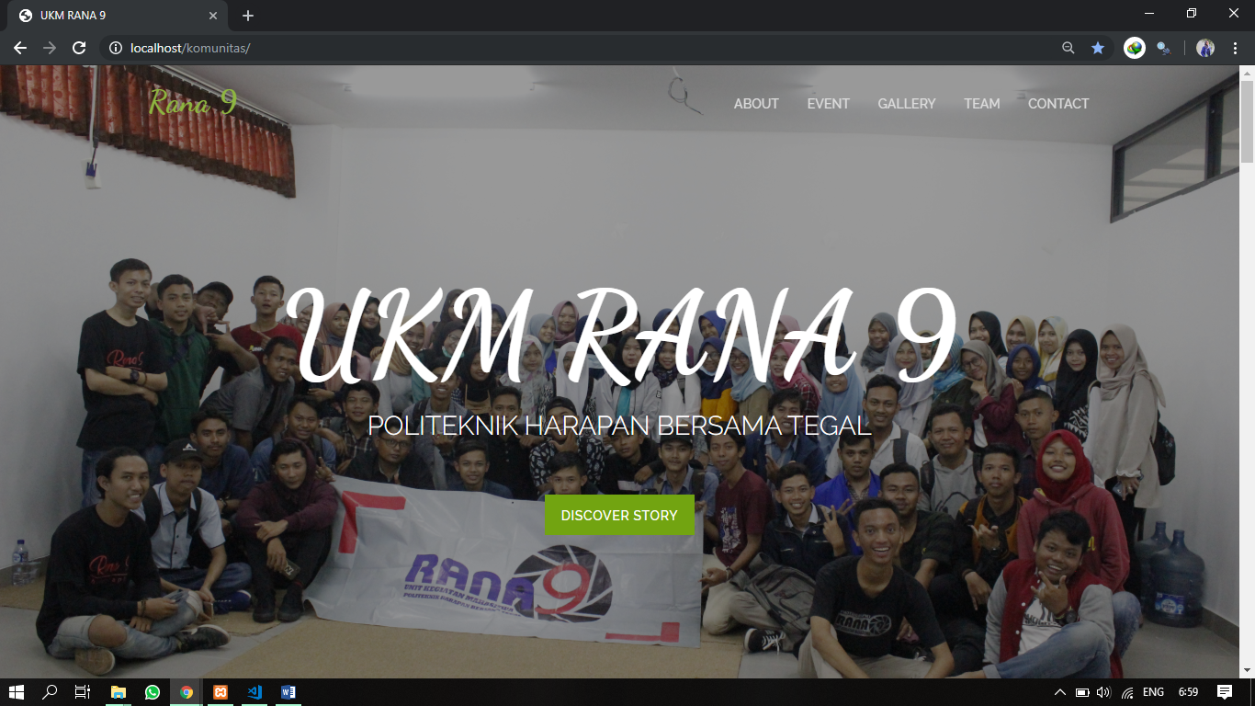

1. About

Tampilan informasi tentang UKM Rana 9 Poltek Tegal

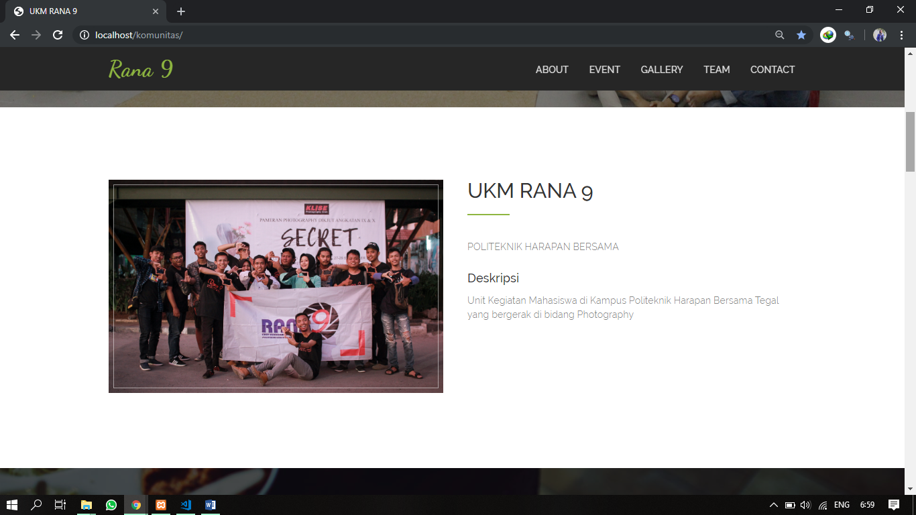

1. Event

Tampilan event disini jika seorang user berminat untuk mengikuti acara yang kami buat maka tinggal klik Download Formulir saja dan isikan formulirnya. Untuk mengiriman formulir bisa datang langsung ke Kampus 1 Poltek Tegal maupun kirimkan lewat Email [rana9phb@gmail.com](mailto:rana9phb@gmail.com)

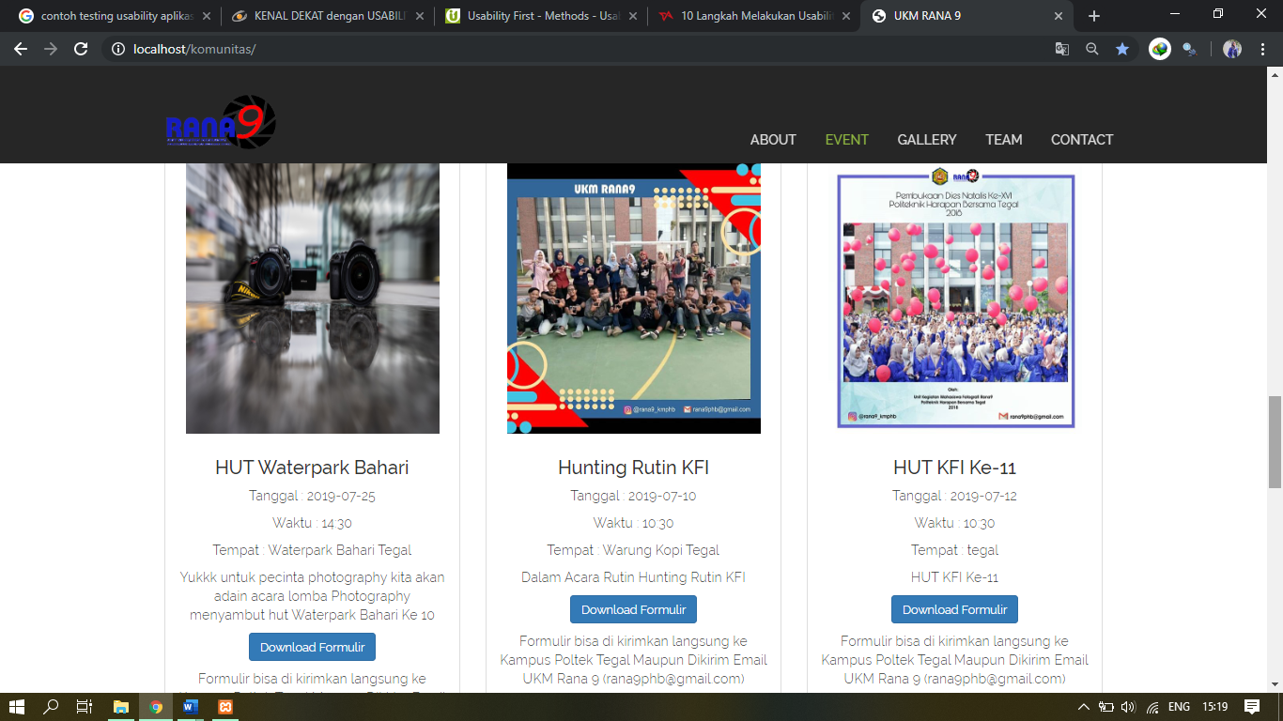

Formulir Pendaftaran

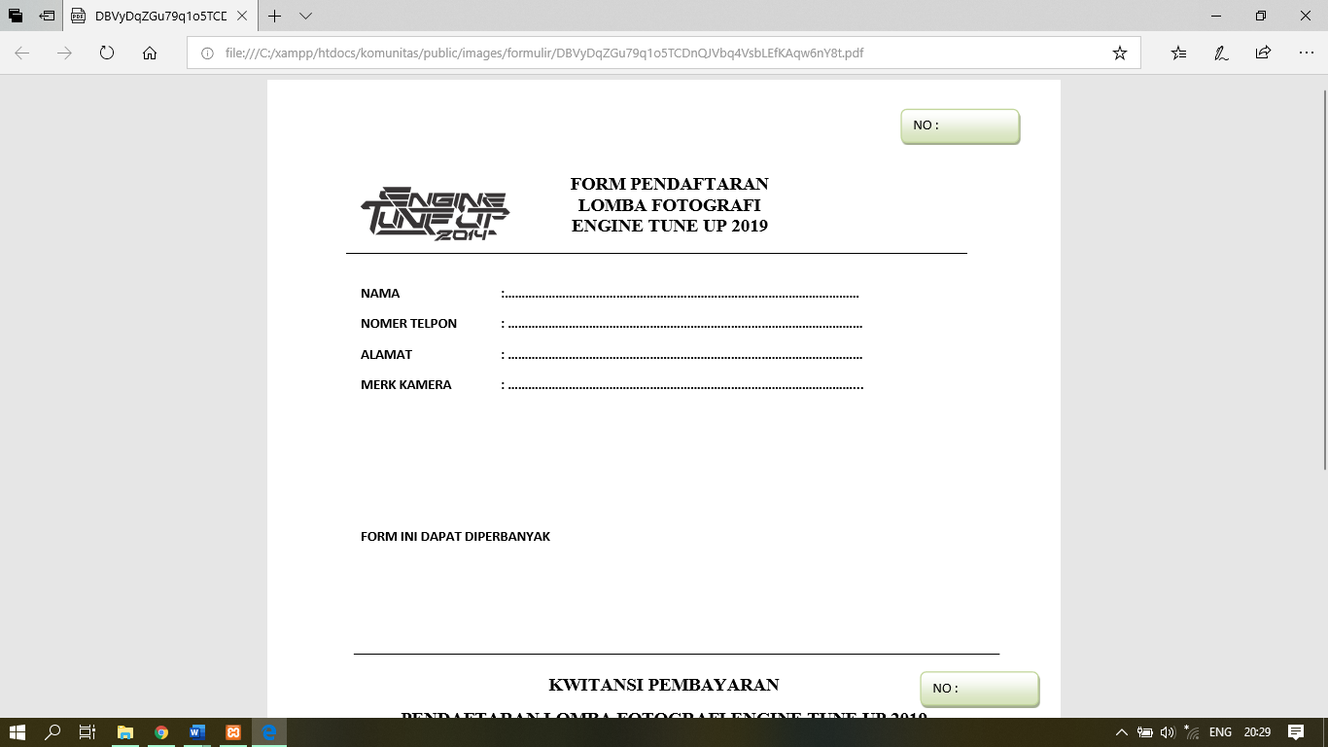

1. Galery

Tampilan Galeri untuk menampilkan foto-foto kegiatan yang dilakukan oleh UKM Rana 9

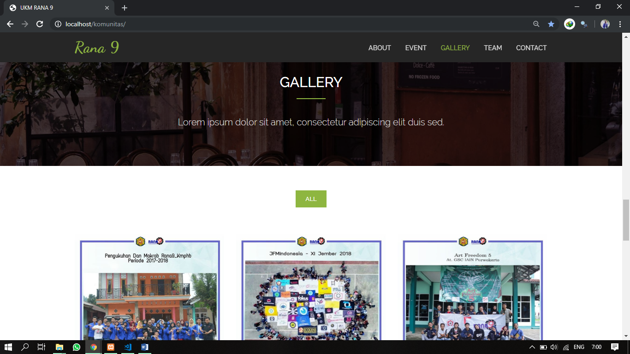

1. Team

Tampilan Team / pengurus inti UKM Rana 9 Poltek Tegal

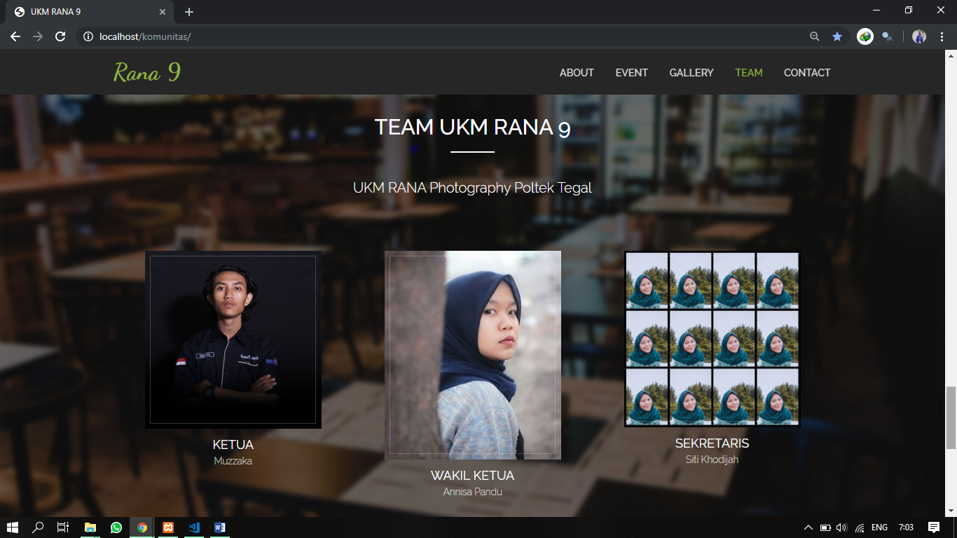

1. Contact

Tampilan kontak berisi tentang alamat

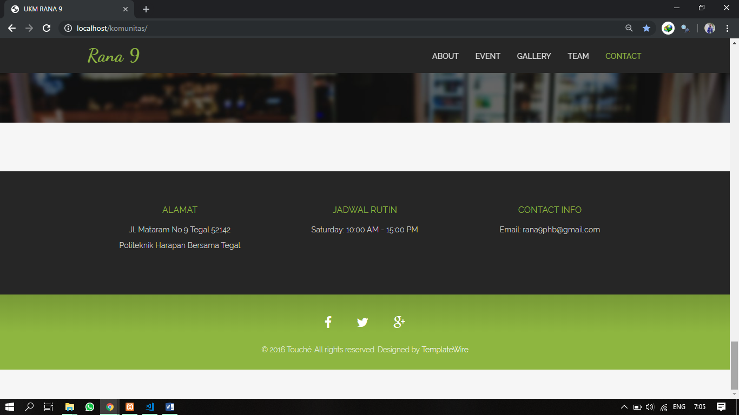

1. **Admin**

* **Dasboard**

Tampilan awal ketika setelah berhasil login. Disini mempunyai tampilan total setiap modul, Total Anggota, Total Galeri, Total Event

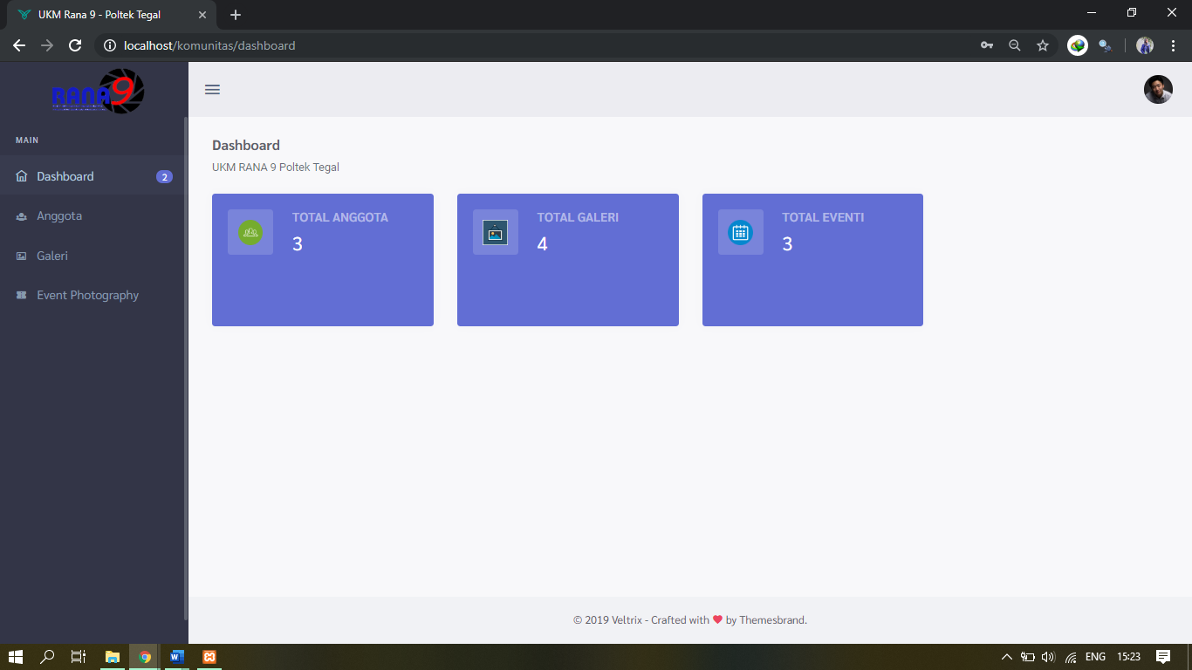

* **Login**

Modul Login berguna untuk masuk ke sistem, di sini hanya admin saja yang bisa masuk login.

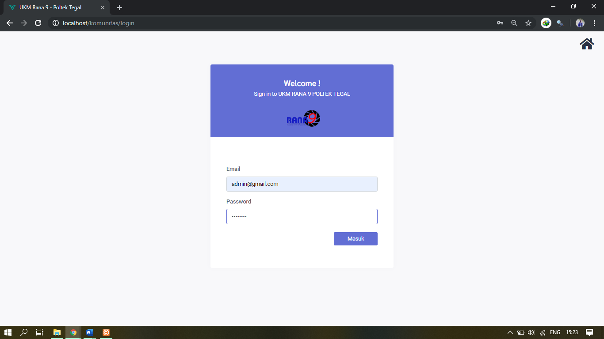

* **Anggota**

Modul Anggota berguna untuk menginputkan semua data anggota aktif UKM Rana 9 Poltek Tegal.

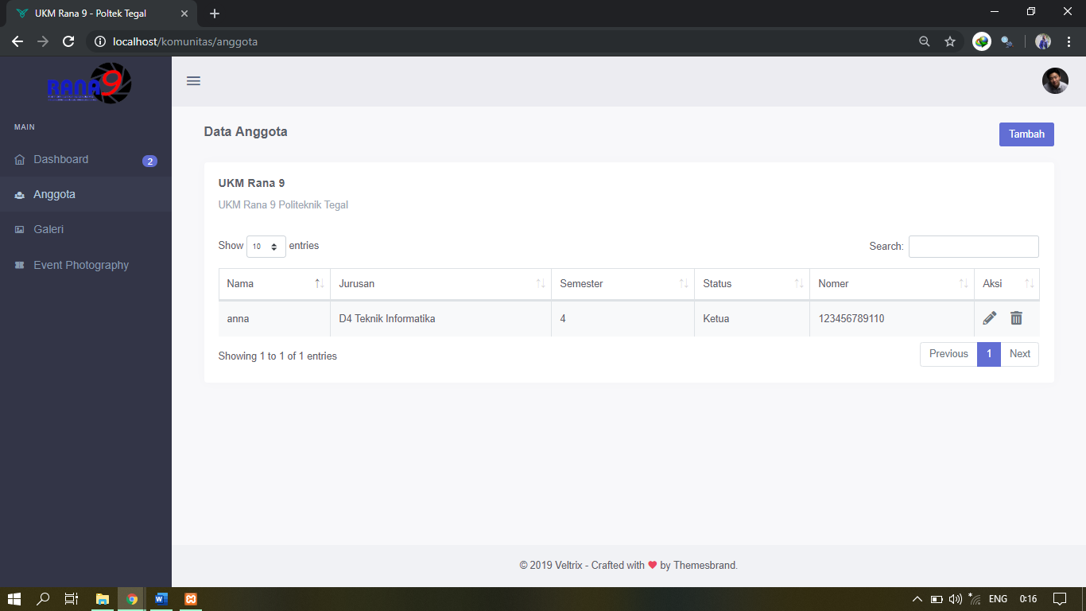

**Tambah Anggota**

Di tambah anggota kita harus menginputkan data anggota yang bergabung pada ukm rana 9. Dengan mengisi Nama, Jurusan, Semester, status maksudnya “jabatan” pada ukm rana, No Hp.

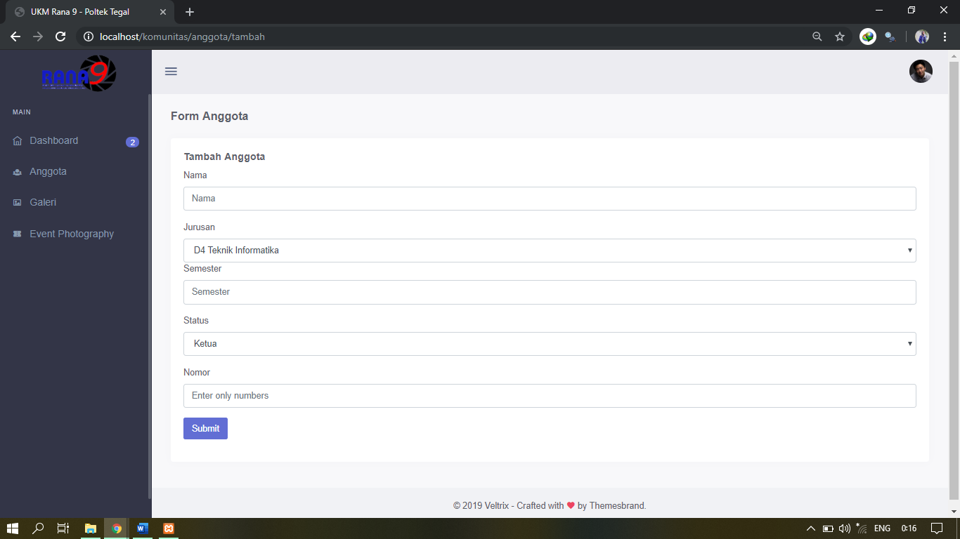

**Edit Anggota**

Sama seperti tambah anggota, namun di edit jika ada data yang salah input

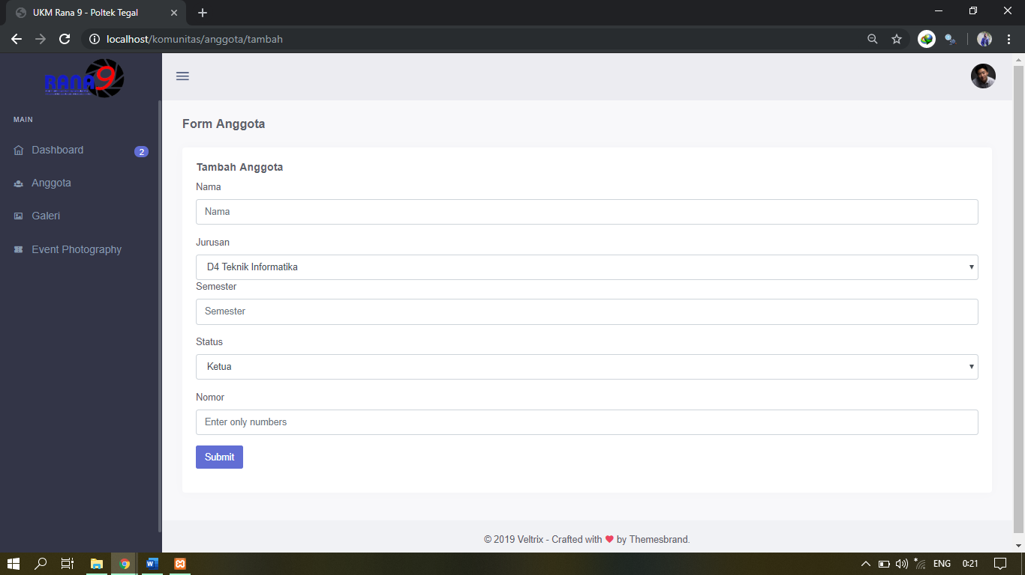

**Hapus Anggota**

Hapus anggota jika ada data yang perlu di hapus

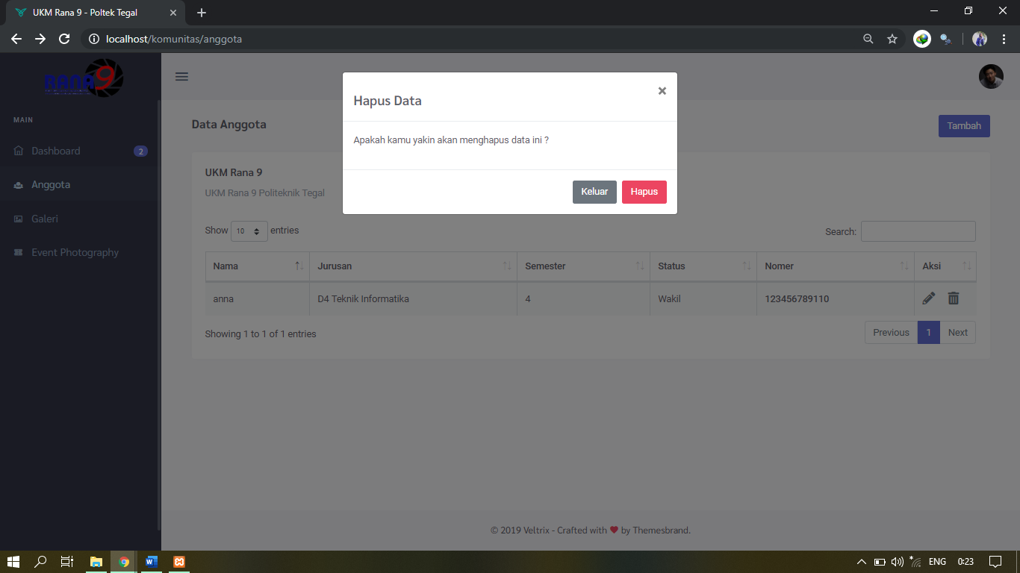

* **Galeri**

Modul galeri berguna untuk menginputkan dokumentasi kegiatan yang di laksanakan oleh UKM Rana 9 Poltek Tegal

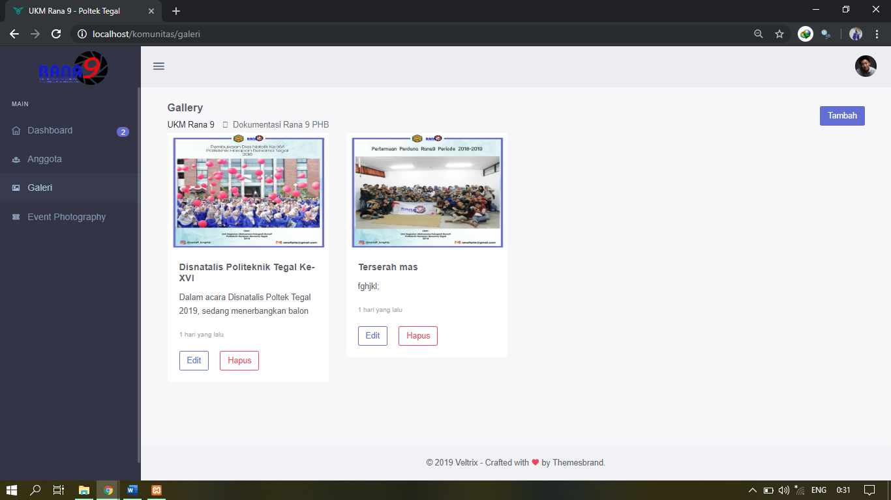

**Tambah Galeri**

Tambah galeri, menginputkan Judul foto, File foto, dan Deskripsi foto. Dibagian file foto harus menginputkan hanya foto yang berformat JPG, JPEG, PNG saja.

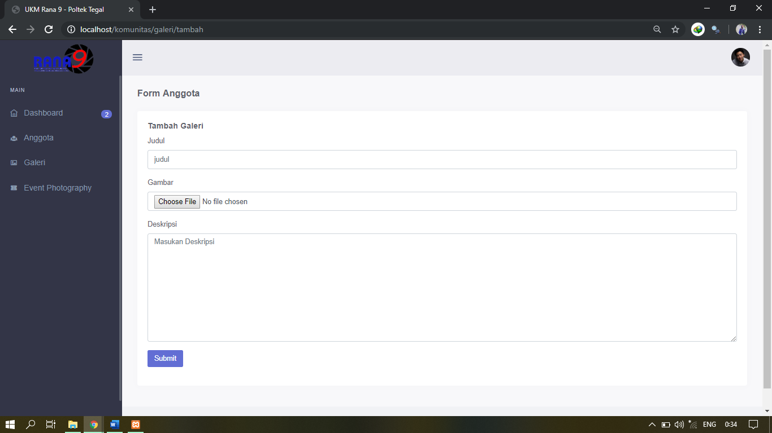

**Edit Galeri**

Edit galeri, kita bisa mengubah form yang ingin kita ubah, misalnya judul, file foto, maupun deskripsi.

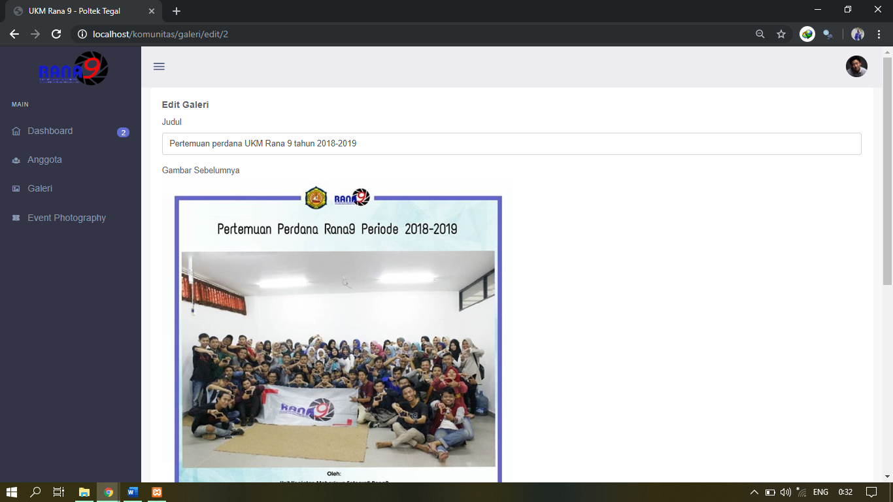

* **Event**

Untuk menginputkan data event photography yang berkerja sama dengan UKM Rana 9

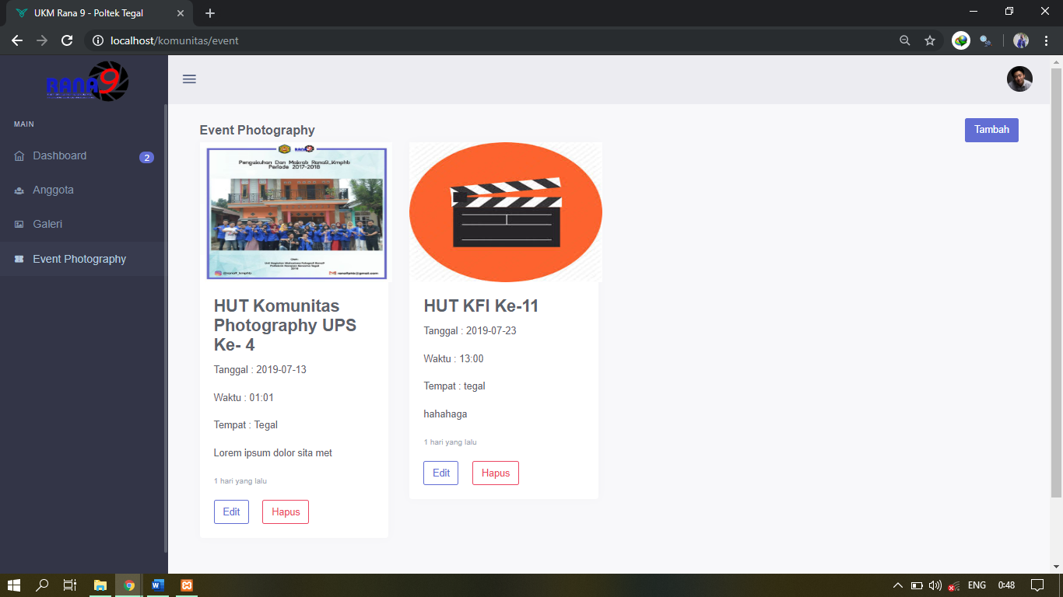

**Tambah Event**

Di Tambah event kita diminta untuk menginputkan Nama Event, upload foto, Tanggal, Waktu, Tempat, Deskripsi, Upload Formulir

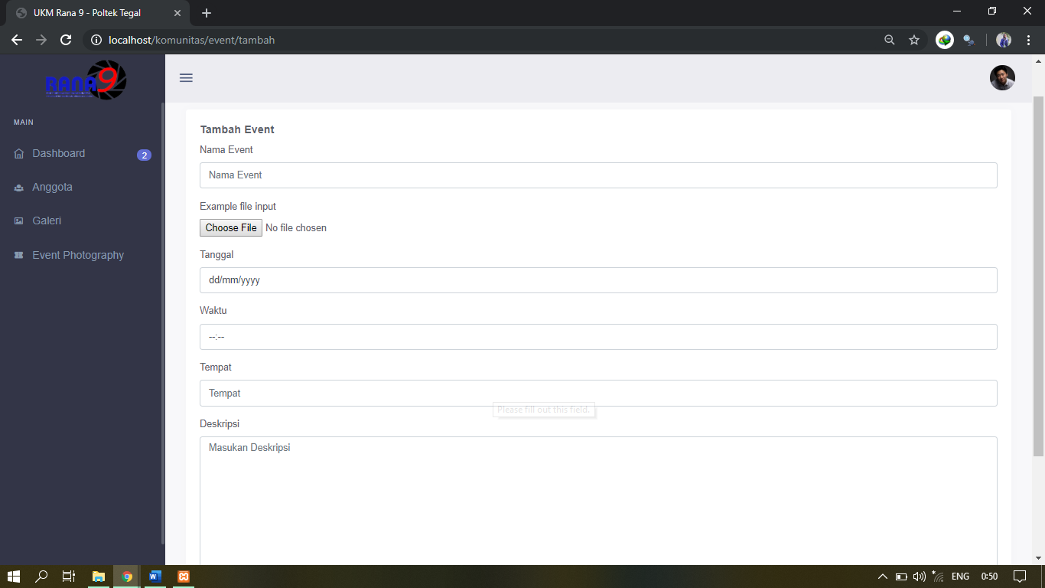

**Edit Event**

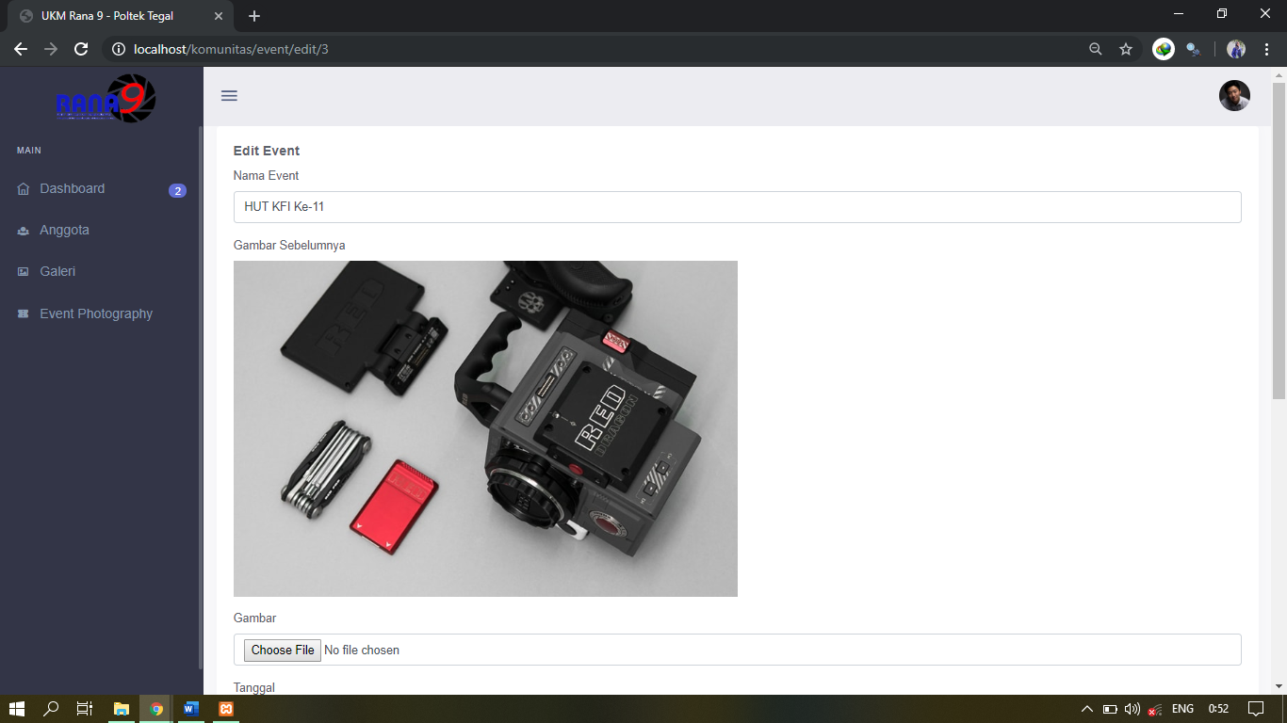

**Hapus Event**

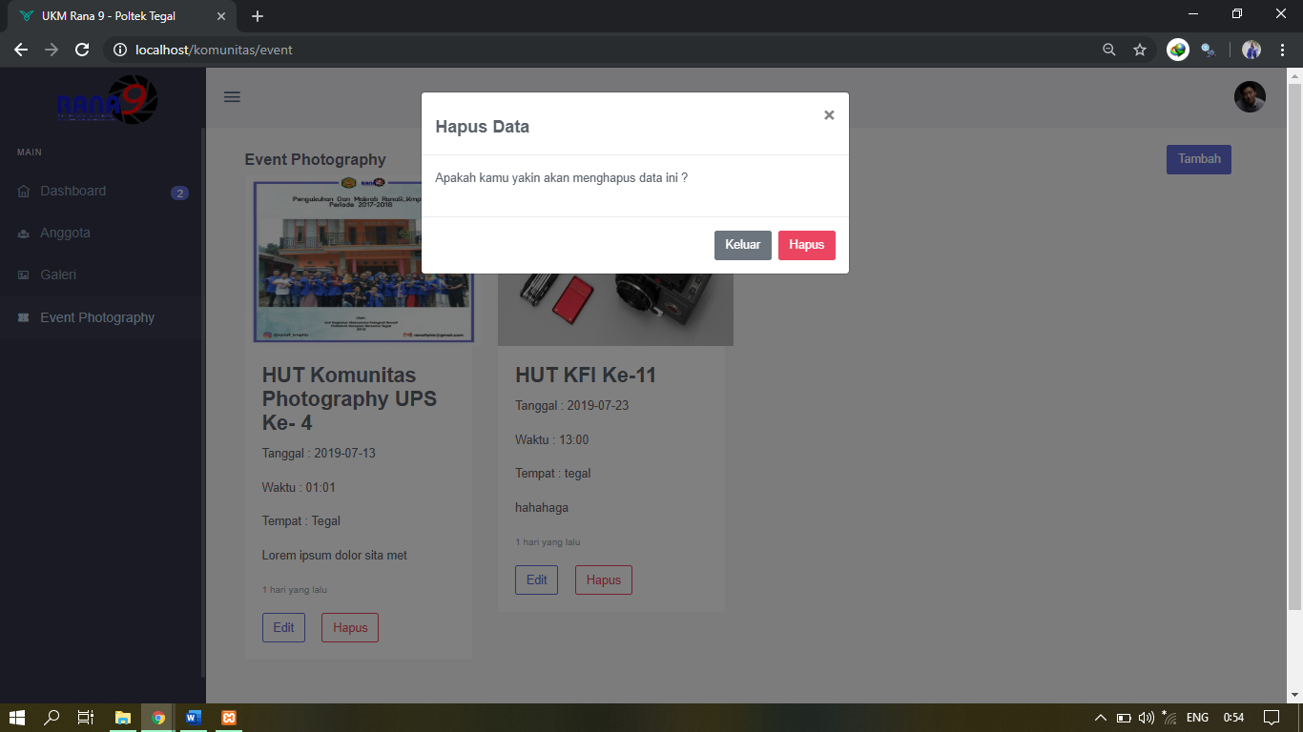

1. Database dan Tabel

